**氮气吹扫系统在电力变压器上的应用**

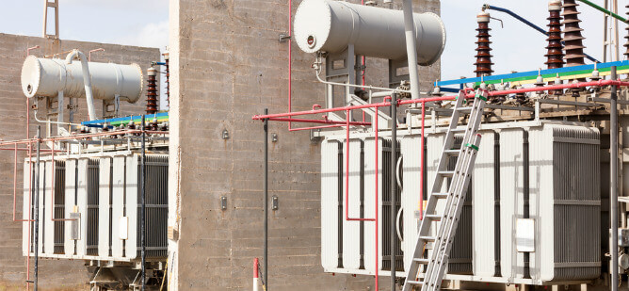

电力变压器发生火灾的风险可能很低，但一旦发生，影响可能很严重。如果爆炸发生时，员工正在变压器附近工作，该人可能遭受不同程度的烧伤或重要器官的致命损害。

了解正确的预防措施可以确保电力设施中人员和设备的安全。在这篇文章中，我们将讨论使用变压器的氮气吹扫系统，以防止火灾危险和大面积停电。

**火灾三角区**

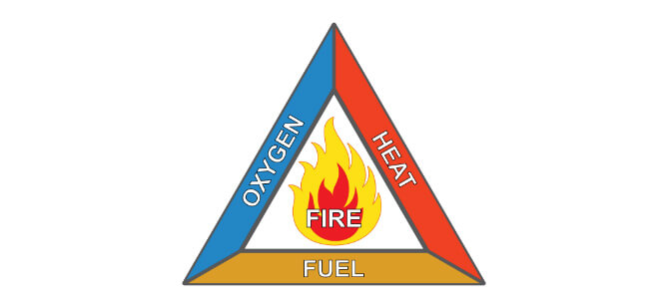

为了了解变压器如何发生火灾，了解火灾发生的基本要求是很有启发的。在任何火灾发生之前，必须满足某些条件。

火灾三角（或燃烧三角）显示了火灾发生必须满足的三个基本要求。

1. 燃料的来源
2. 热量
3. 氧气

燃料的来源可以是任何可燃材料 - 在变压器的情况下，是冷却油。需要热量来点燃燃料的着火温度，而氧气提供必要的化学氧化过程，以保持火的燃烧。

基于火灾三角模型的消防技术

消防工作的一个基本原则是，消除或减少火灾三角中的任何元素，使其达到足够的程度，就能扑灭火灾。

清除燃料

消除燃料来源（也称为饥饿）是浇灭火灾的一种方法。例如，扑灭电火的一个重要步骤是隔离所有的能量来源。然而，出于安全考虑，可能并不总是能够清除燃料来源，特别是在迅速蔓延的火灾中。

减少热量

减少热量可以降低燃烧介质的温度，使之足以扑灭火灾。水是一种有效的物质，可以快速冷却用可燃有机物和无机物燃烧的火灾，如木材和汽油。但是，由于有触电的危险，它不适合用于扑灭电火。

减少氧气

降低起火点的氧气含量是最有效的灭火方法之一。使用二氧化碳（CO2）灭火器进行氧气置换是常见的消防技术之一。然而，其主要缺点在于对事件的反应时间。

由于灭火器是由人操作的，它们会带来重大的安全问题，其中可能包括（人）对事件的反应缓慢或操作不正确。另一方面，变压器防爆和灭火系统可以为电力设施提供自动化安全。

**是什么导致了变压器起火？**

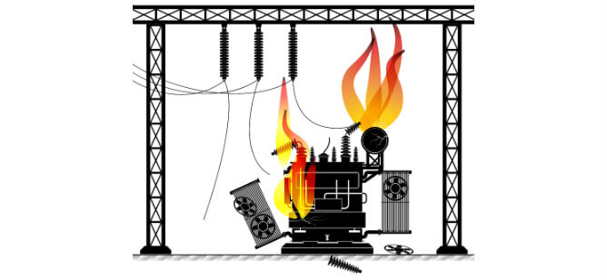

大多数变压器火灾发生在主油箱或储油柜破裂后，由于短路条件下产生了爆炸性的空气-油混合物。主油箱通常含有低粘度油，具有良好的介电性能，作为绕组的冷却介质，并保持内部元件不受灰尘和水分的影响。在额定电压高达50kV的变压器中，主油箱完全充满了油。

如果发生爆炸，油箱内的高压条件可能会使大量的热液体高速飞离装置几码远。在装置附近工作的人员可能会受到不同程度的烧伤（可能是也可能不是致命的），变压器油的泄漏可能会对周围环境产生不利影响。

变压器的防火系统

电力变压器的氮气灭火系统使用氮气来取代火源中的氧气，从而制服火灾的必要成分。由于其惰性和轻质的物理特性（比空气更轻，密度更小），氮气是用于变压器的氮气吹扫系统的最佳选择。此外，氮气是一种生态友好型气体，不像二氧化碳那样会造成温室气体排放。

注氮防火系统（NIFPS）是一个双作用的消防安全系统，它使用一系列机电信号来驱动阀门，在变压器油箱破裂时，打开阀门将油排出来，同时将氮气注入油箱以取代氧气。

为了扑灭变压器中的火灾，如果发生火灾，我们可以通过用氮气置换来降低氧气含量。典型的设计包括两个系统--一个防爆系统和一个灭火系统。

防爆系统包括一个布霍尔茨（浪涌）继电器和一个与泄压（排油）阀并联的主继电器。灭火系统由一个火灾探测装置、一个与泄压阀并联的布霍尔茨继电器和一个主继电器组成。

注射用的氮气储存在一个有压力调节器和安全阀的钢瓶中，还有一个电动压力计来监测注射压力。

充满氮气的变压器将有一个不足以点燃火灾的氧气水平。变压器中的氮气压力也有助于降低顶部油压和温度，这对防止爆炸至关重要。